Klasifikasi Data Menggunakan XGBoost
Nama: Lidya Retno Wulan
Nim:231230012
Kelas: 05 b
Tahap 1 - Import Library
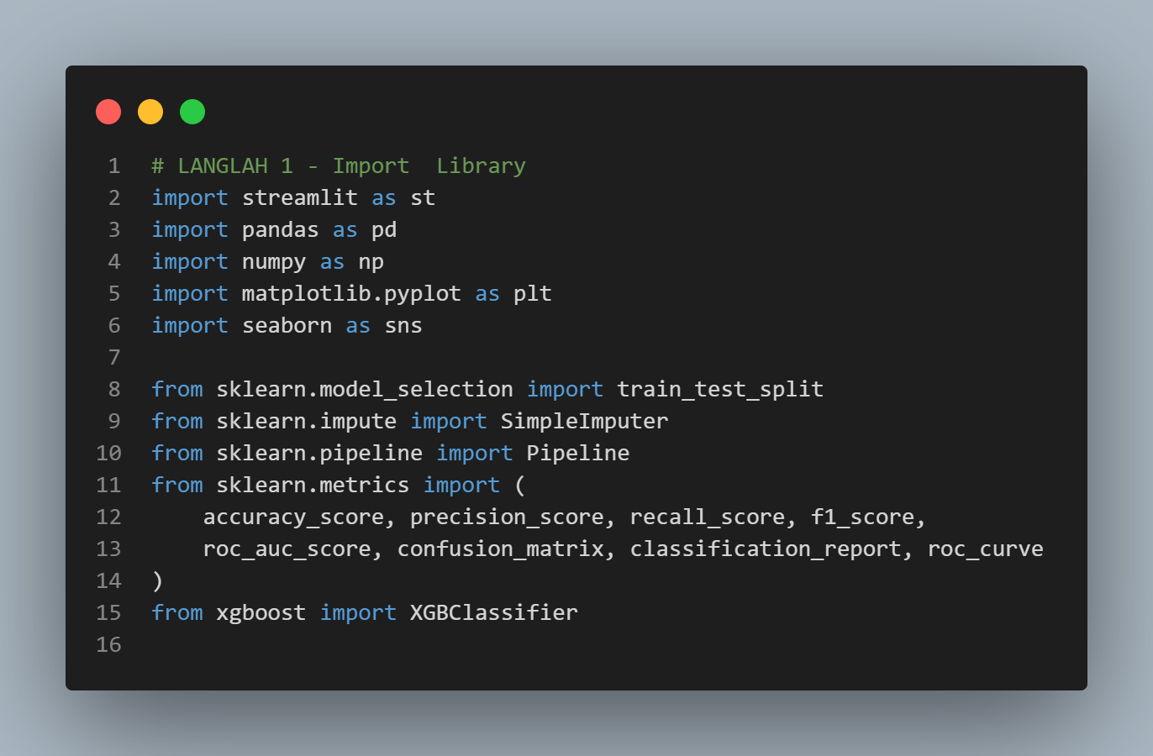
Penjelasan:
Library | Kegunaan
Streamlit | Membuat tampilan aplikasi web interaktif.
Pandas | Membaca dan mengolah data.
NumPy | Melakukan operasi numerik.
Matplotlib | Membuat visualisasi data dalam bentuk grafik.
Seaborn | Membuat visualisasi statistik.
Scikit-learn | Melakukan pembagian data, preprocessing, dan evaluasi model.
XGBoost | Membuat model klasifikasi menggunakan algoritma XGBoost.

Tahap 2 - Mengatur Tampilan Dashboard
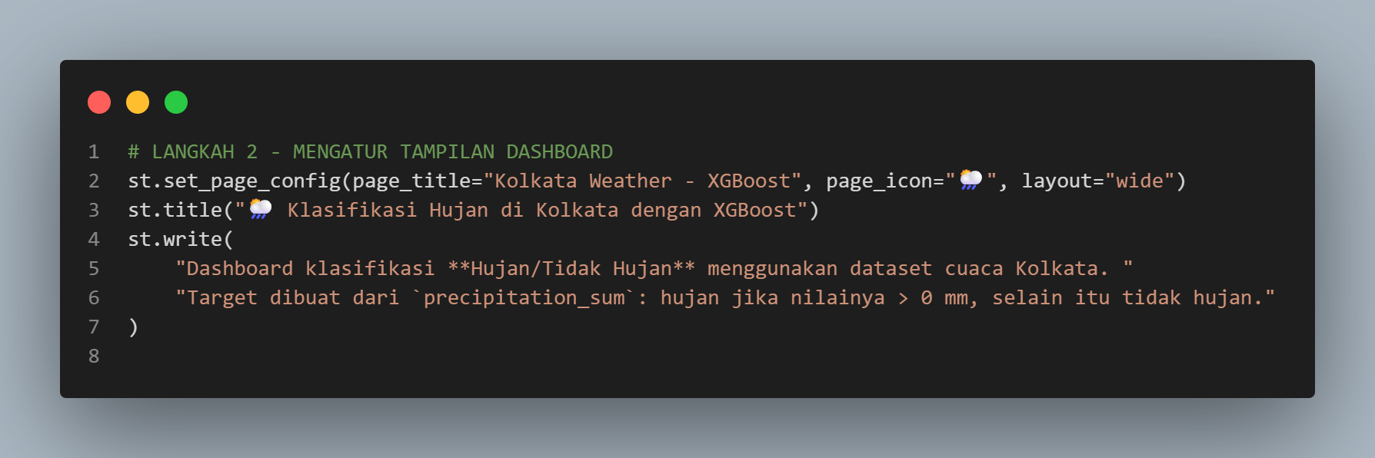
Tahap 3 – Memuat Dataset
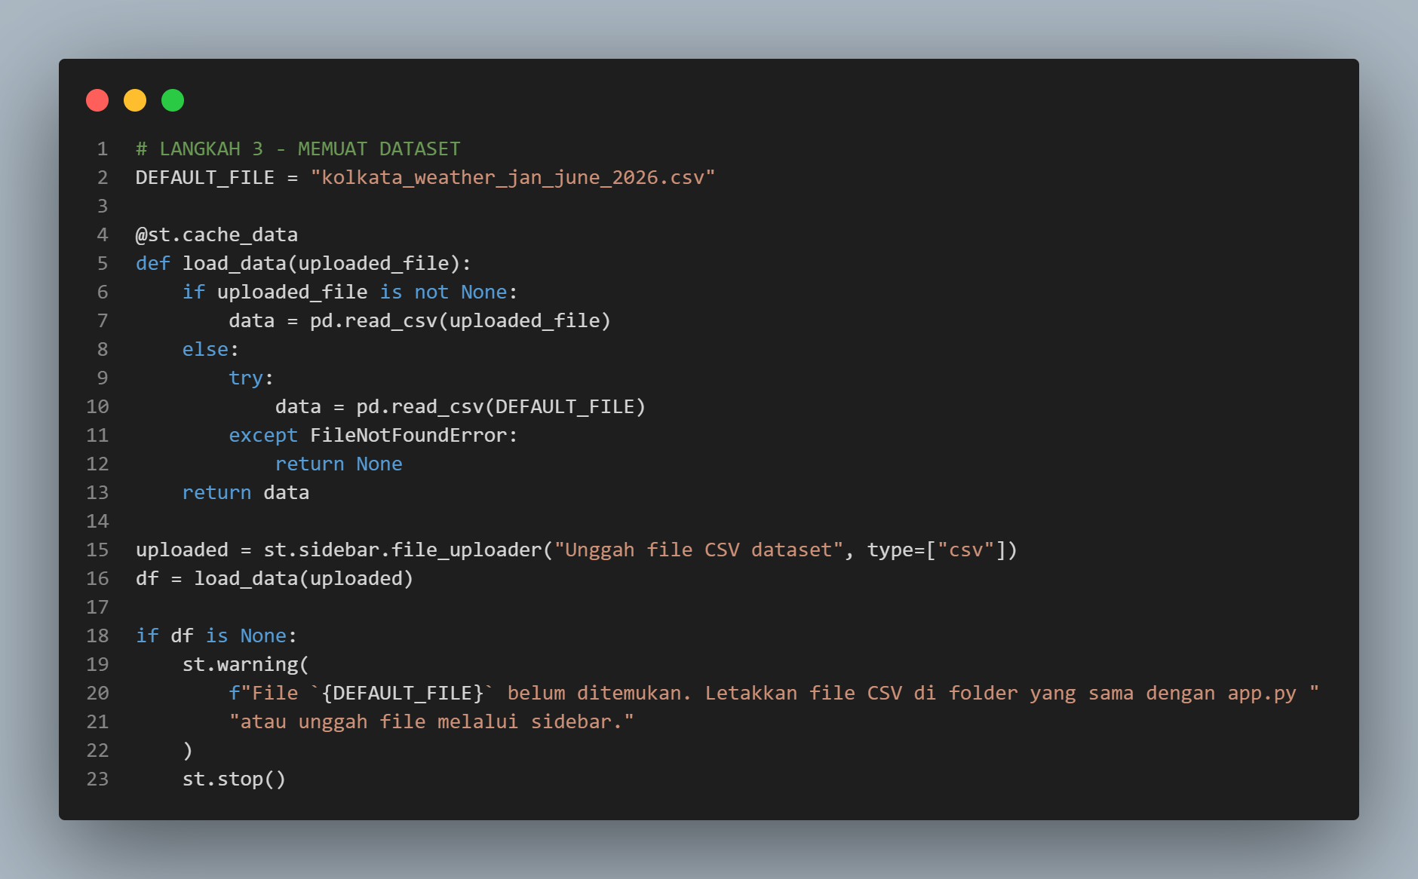
Tahap 4 – Memerikasa Dan Membersihkan Data
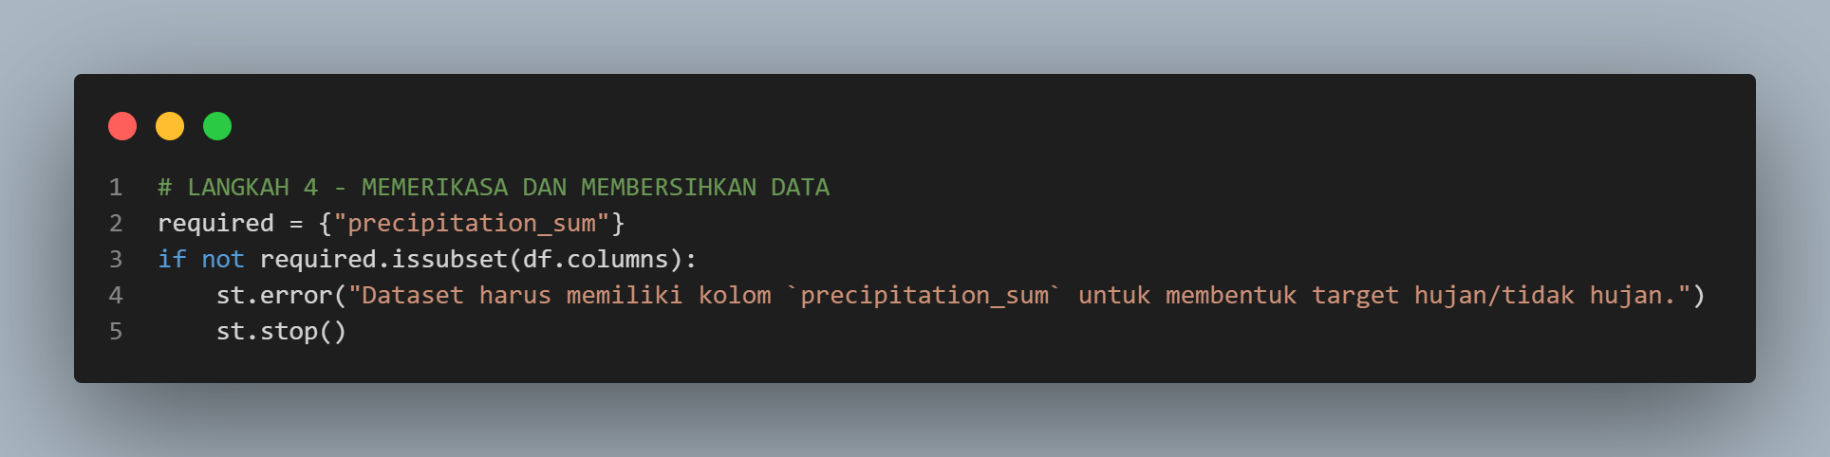
Penjelasan:
Kode | Kegunaan
required = {"precipitation_sum"} | Menentukan kolom yang wajib ada dalam dataset.
if not required.issubset(df.columns): | Memeriksa apakah kolom precipitation_sum tersedia dalam dataset.
st.error(...) | Menampilkan pesan kesalahan jika kolom yang dibutuhkan tidak ditemukan.
st.stop() | Menghentikan proses aplikasi jika kolom wajib tidak tersedia.
Langkah ini memastikan dataset memiliki kolom precipitation_sum yang diperlukan untuk menentukan target klasifikasi hujan atau tidak hujan.
Tahap 5 - Membersihkan Data Dasar
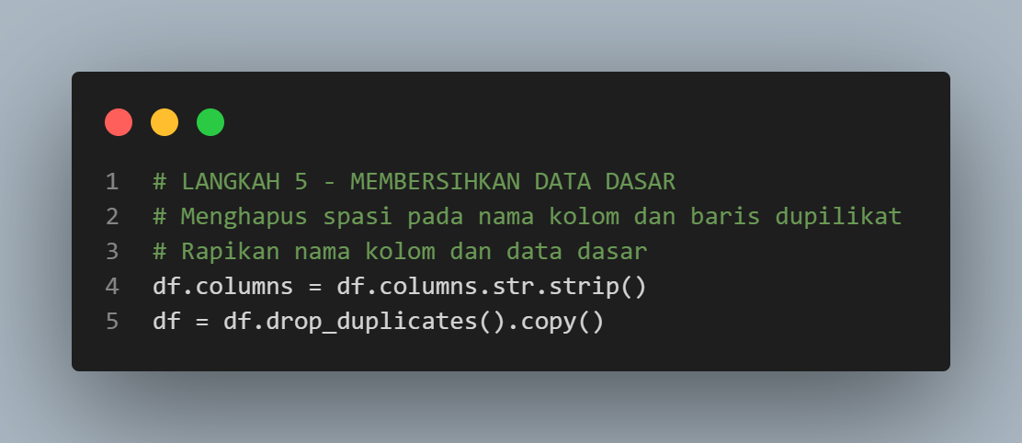
Tahap 6 - Membuat Label Target
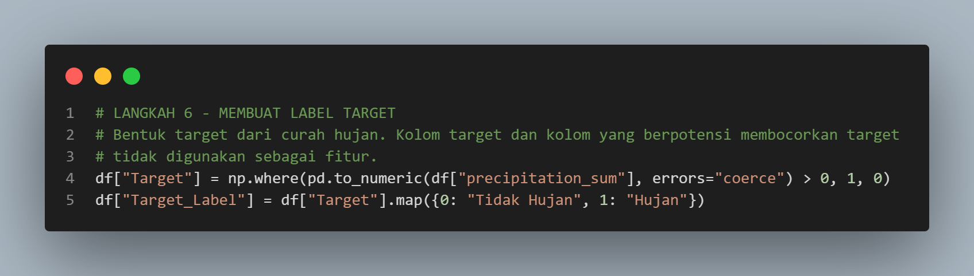
Tahap 7 - Memilih Fitur
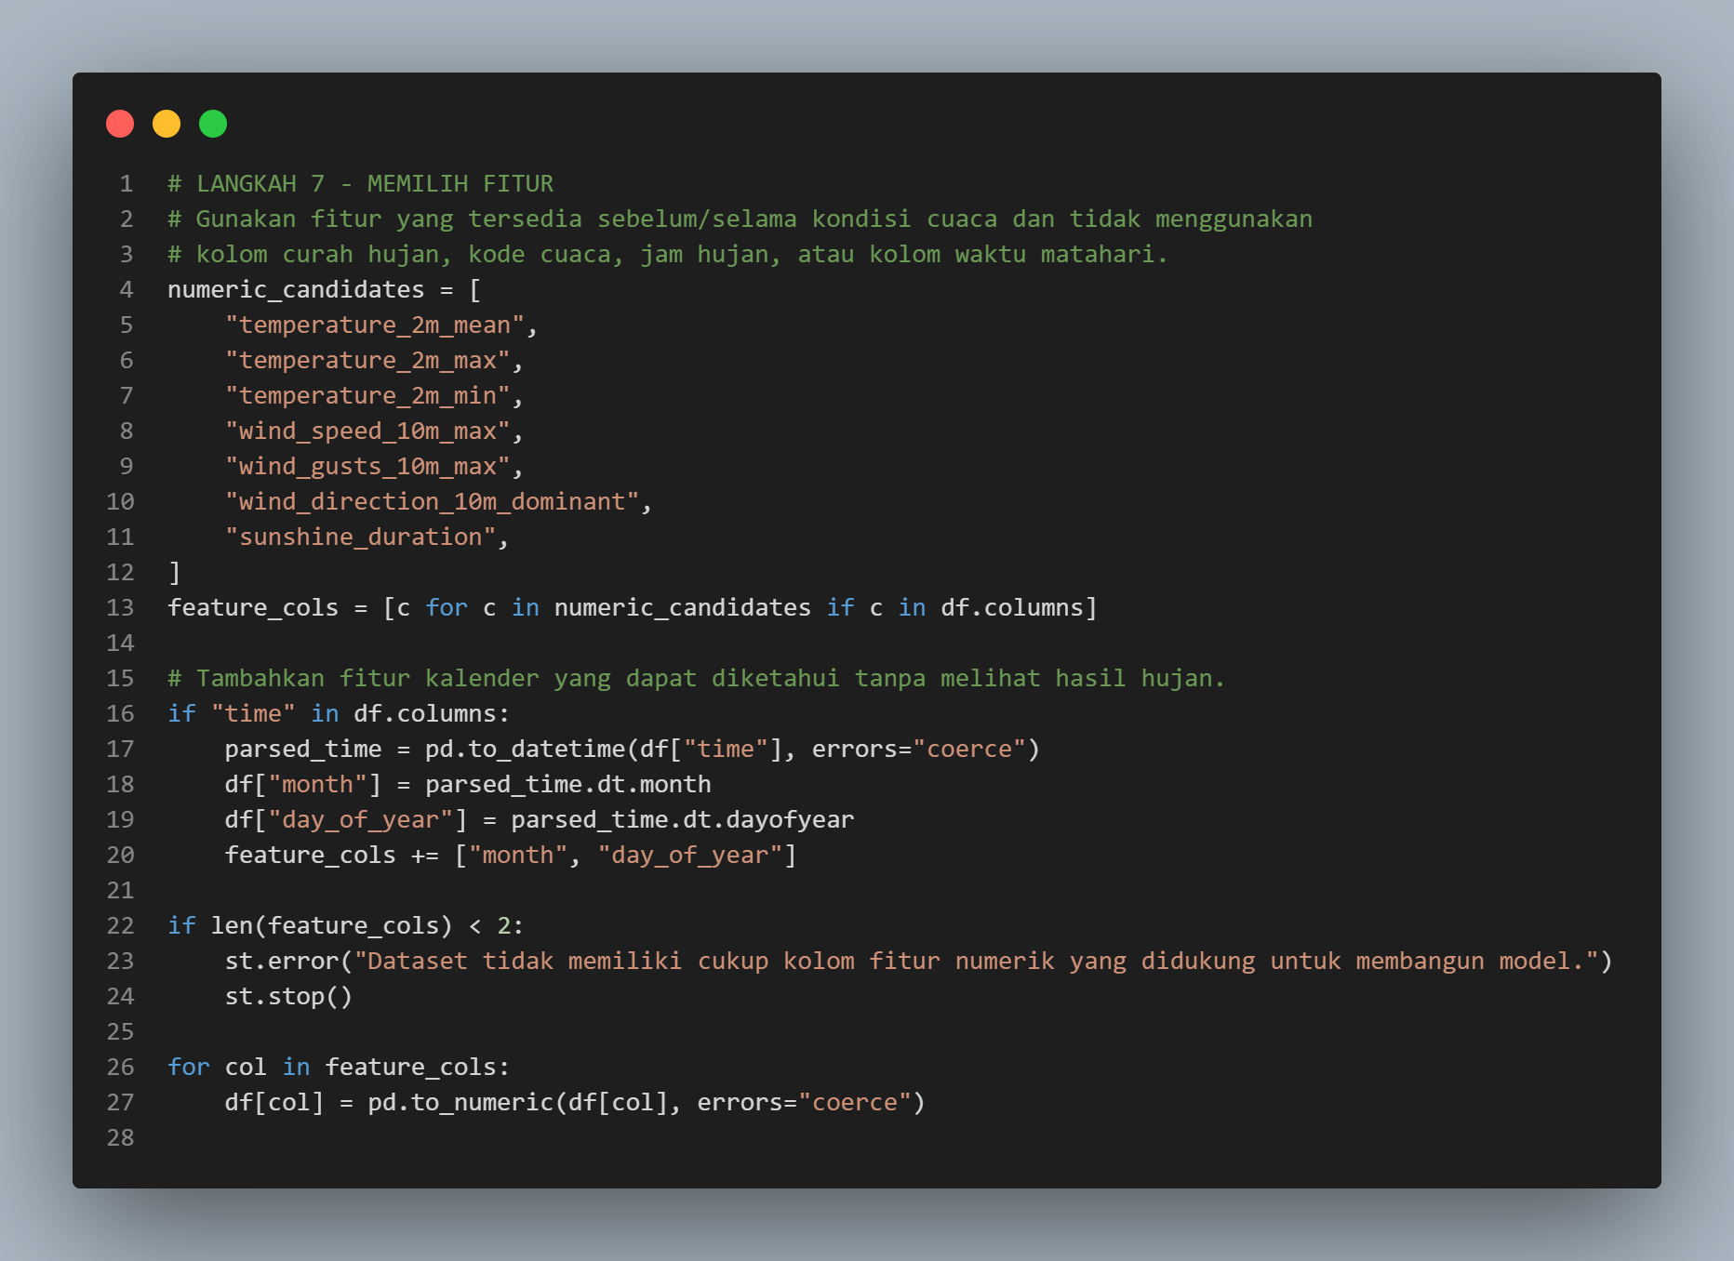
Tahap 8 - Menyiapkan Dan Menyimpan Data Penelitian
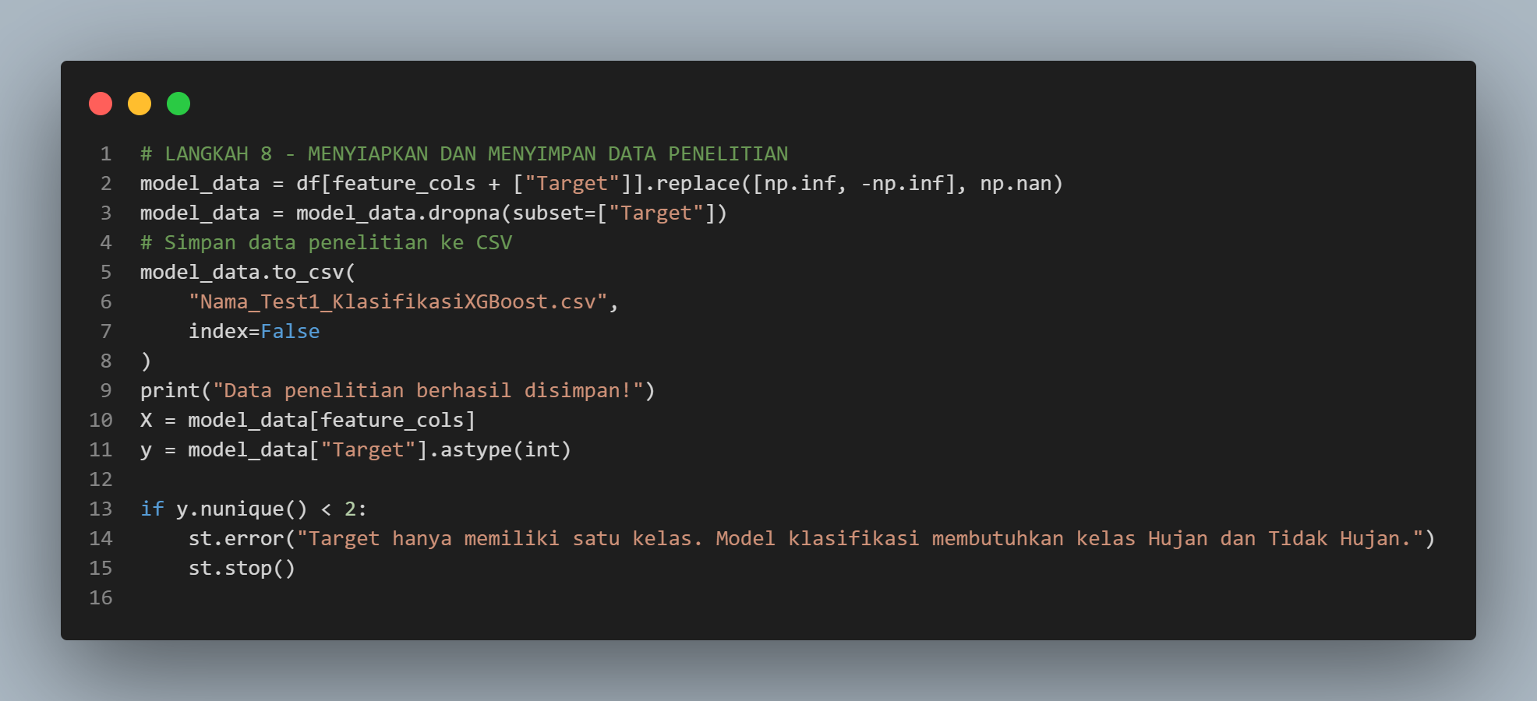
Tahap 9 - Membagi Data Latih Dan Uji
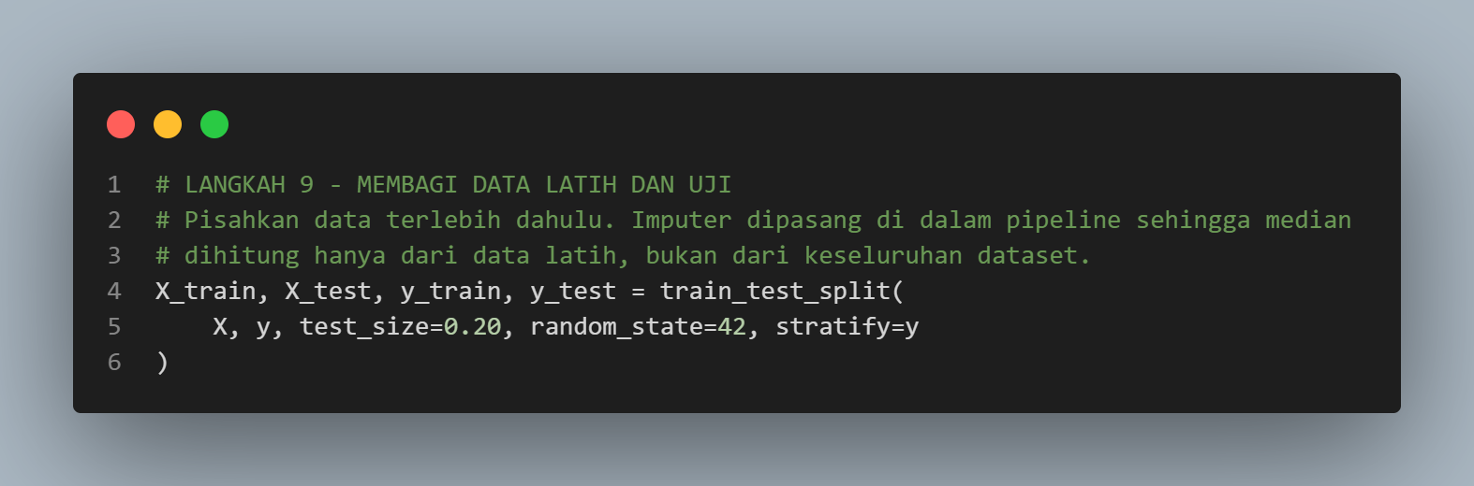
Tahap 10 - Membangun Dan Melatih Modil Xgboost
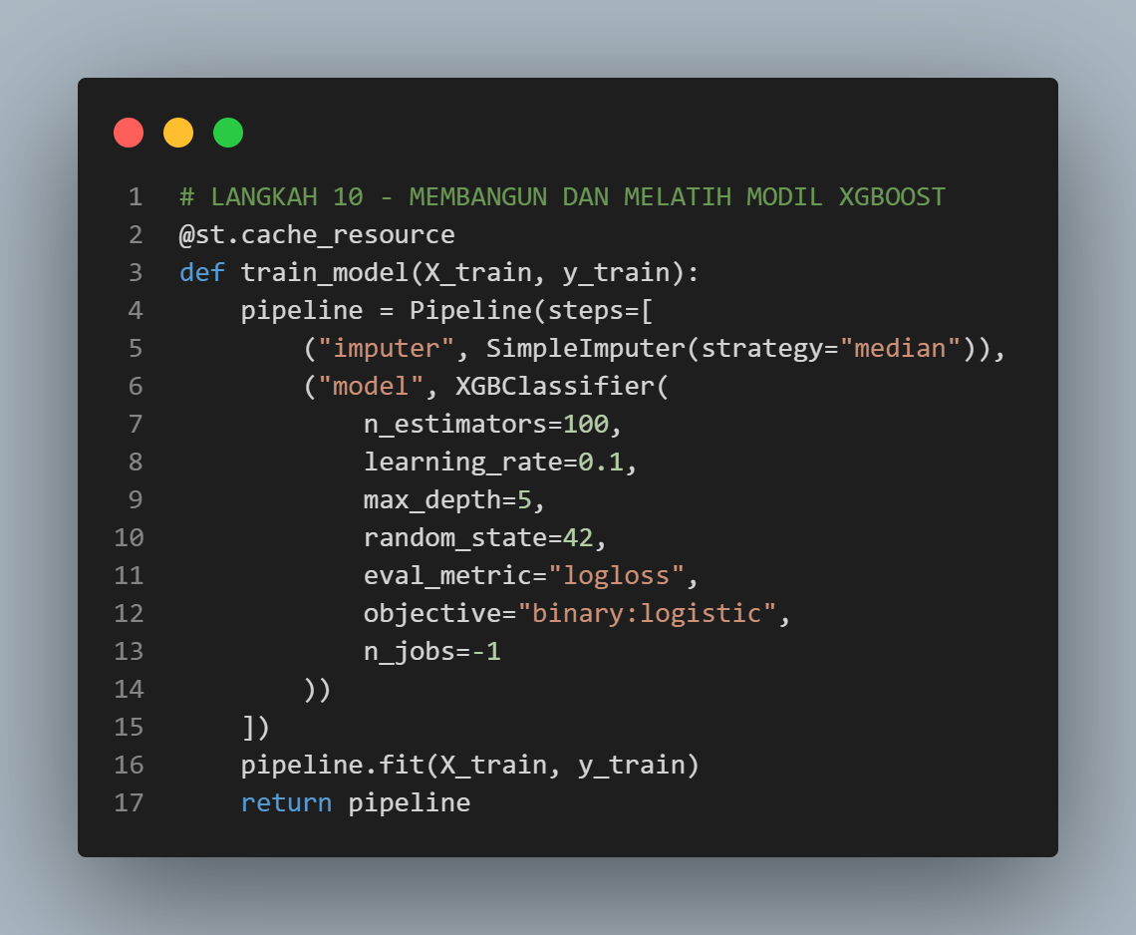

Penjelasan:
Kode | Kegunaan
@st.cache_resource | Menyimpan hasil model agar tidak perlu dibuat ulang setiap aplikasi dijalankan ulang.
def train_model(X_train, y_train): | Membuat fungsi untuk melatih model menggunakan data training.
Pipeline(steps=[...]) | Menggabungkan proses preprocessing dan pelatihan model dalam satu alur.
SimpleImputer(strategy="median") | Mengisi nilai data yang kosong menggunakan nilai median.
XGBClassifier(...) | Membuat model klasifikasi menggunakan algoritma XGBoost.
n_estimators=100 | Menentukan jumlah pohon keputusan sebanyak 100.
learning_rate=0.1 | Mengatur kecepatan pembelajaran model.
max_depth=5 | Menentukan kedalaman maksimum setiap pohon keputusan.
random_state=42 | Menjaga hasil pelatihan agar konsisten ketika dijalankan kembali dengan data yang sama.
eval_metric="logloss" | Menentukan metrik untuk mengukur kesalahan prediksi model.
objective="binary:logistic" | Mengatur model untuk klasifikasi dua kelas, dengan keluaran probabilitas.
n_jobs=-1 | Menggunakan seluruh inti prosesor yang tersedia untuk mempercepat proses pelatihan.
pipeline.fit(X_train, y_train) | Melatih model menggunakan data fitur dan target training.
return pipeline | Mengembalikan pipeline yang sudah dilatih agar dapat digunakan untuk prediksi.

Tahap 11 - Melakukan Prediksi Dan Evaluasi
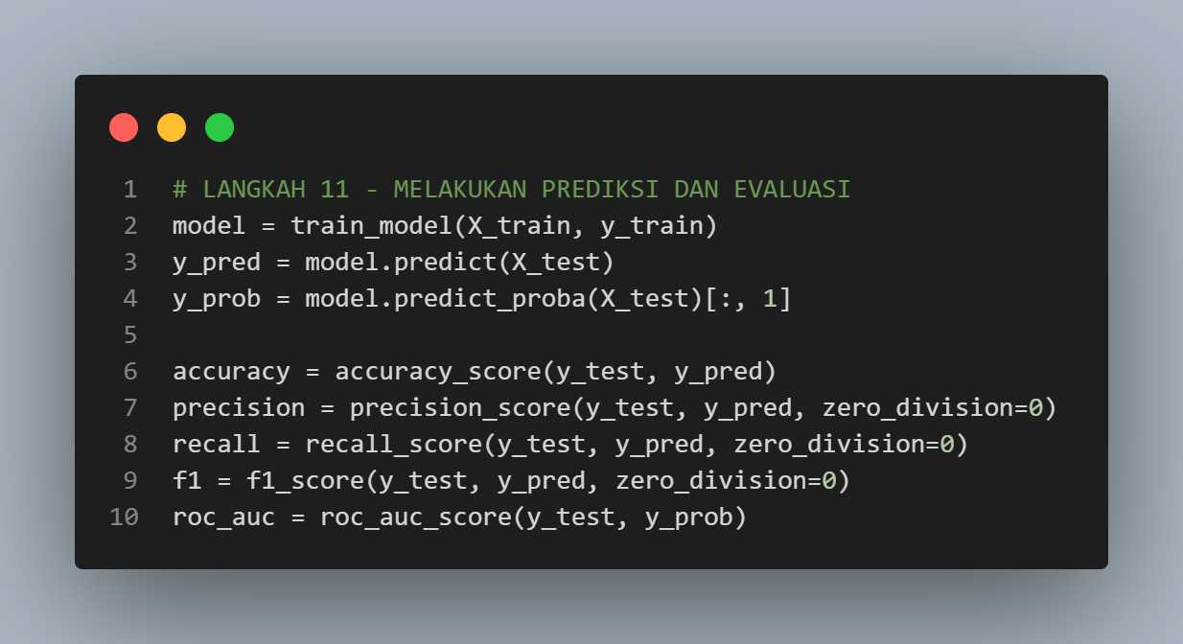
Tahap 12 - Menampilkan Ringkasan Dataset
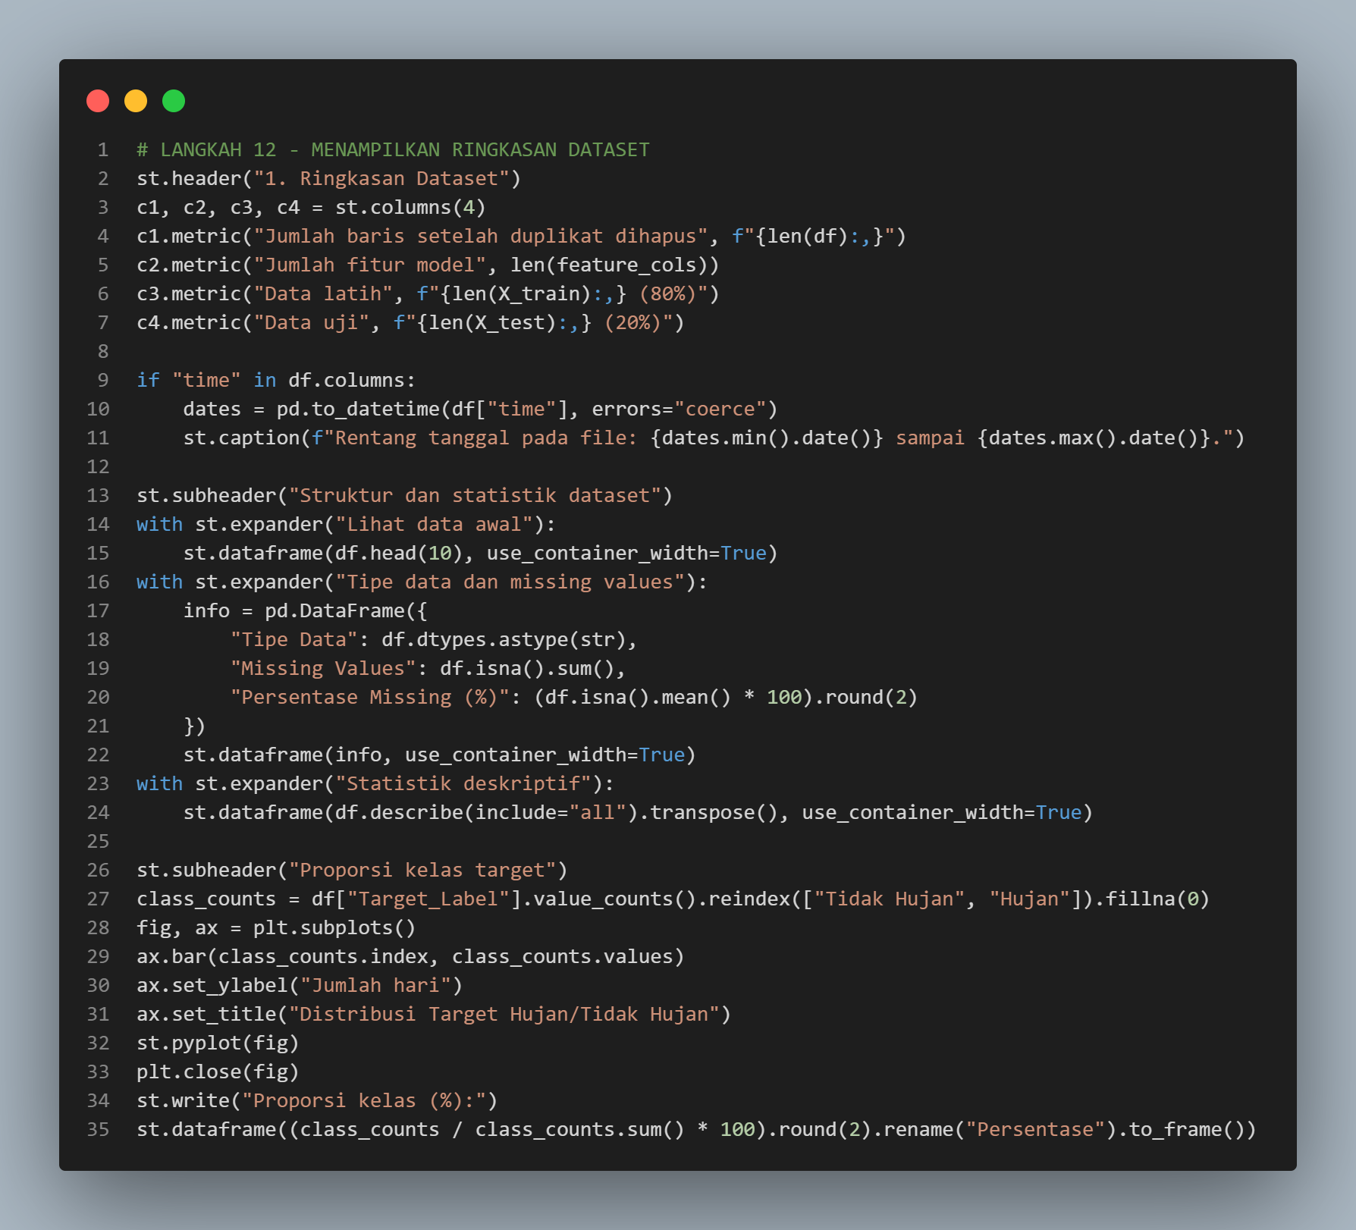
Tahap 13 - Ekspolarasi Data (EDA)
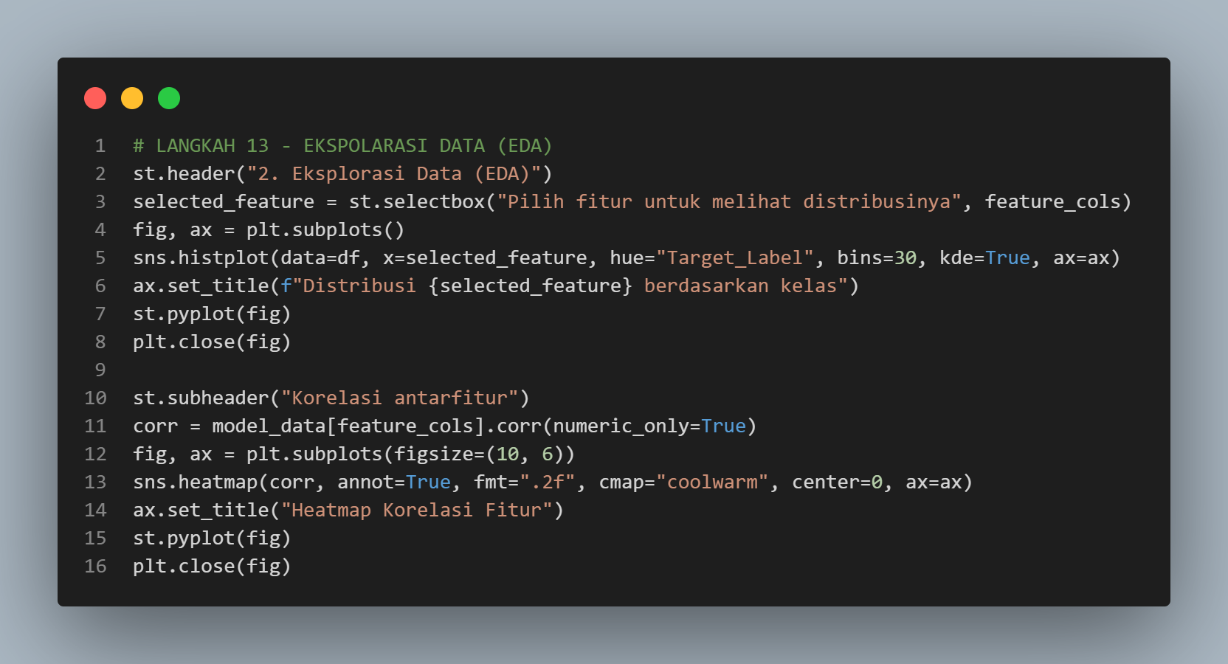
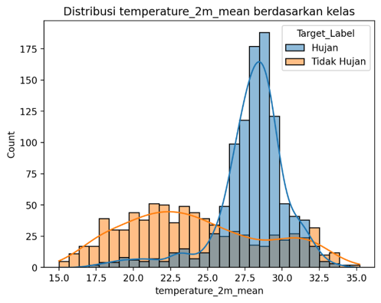
Dari grafik diatas menunjukkan bahwa kelas Hujan paling banyak terjadi pada suhu 27–30°C, sedangkan kelas Tidak Hujan lebih dominan pada suhu 20–24°C. Kedua kelas memiliki distribusi suhu yang saling tumpang tindih, sehingga suhu udara saja belum cukup untuk menentukan terjadinya hujan. Oleh karena itu, diperlukan variabel cuaca lain untuk meningkatkan akurasi prediksi hujan.

Grafik menunjukkan bahwa jumlah data Hujan sekitar 1.020 hari, lebih banyak dibandingkan Tidak Hujan yang berjumlah sekitar 805 hari. Hal ini menunjukkan bahwa dataset memiliki lebih banyak kejadian hujan daripada tidak hujan. Meskipun demikian, perbedaan jumlah data kedua kelas masih perlu diperhatikan dalam pemodelan klasifikasi agar hasil prediksi tetap optimal. Hasil grafik dapat dilihat pada gambar dibawah ini.

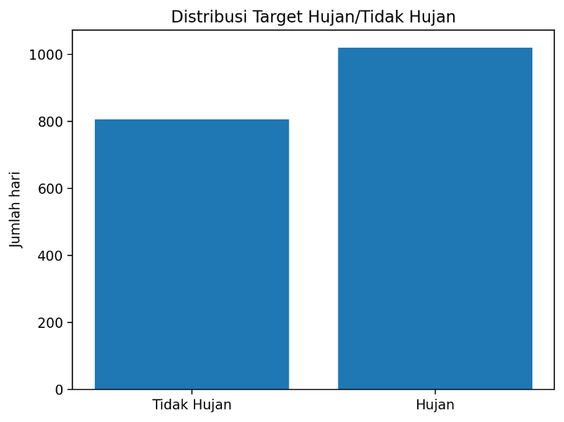
Heatmap menunjukkan bahwa fitur suhu memiliki korelasi positif yang kuat, terutama temperature_2m_mean dengan temperature_2m_min sebesar 0,95. Fitur kecepatan angin maksimum (wind_speed_10m_max) dan hembusan angin maksimum (wind_gusts_10m_max) juga memiliki korelasi kuat sebesar 0,89. Sementara itu, month dan day_of_year memiliki korelasi sempurna sebesar 100, yang menunjukkan hubungan linear yang sangat kuat. Beberapa fitur lainnya memiliki korelasi lemah atau negatif. Hasil ini dapat digunakan untuk mengidentifikasi fitur yang saling berkaitan dan mempertimbangkan multikolinearitas dalam pemodelan. Hasil heatmap dapat dilihat pada gambar di bawah ini.
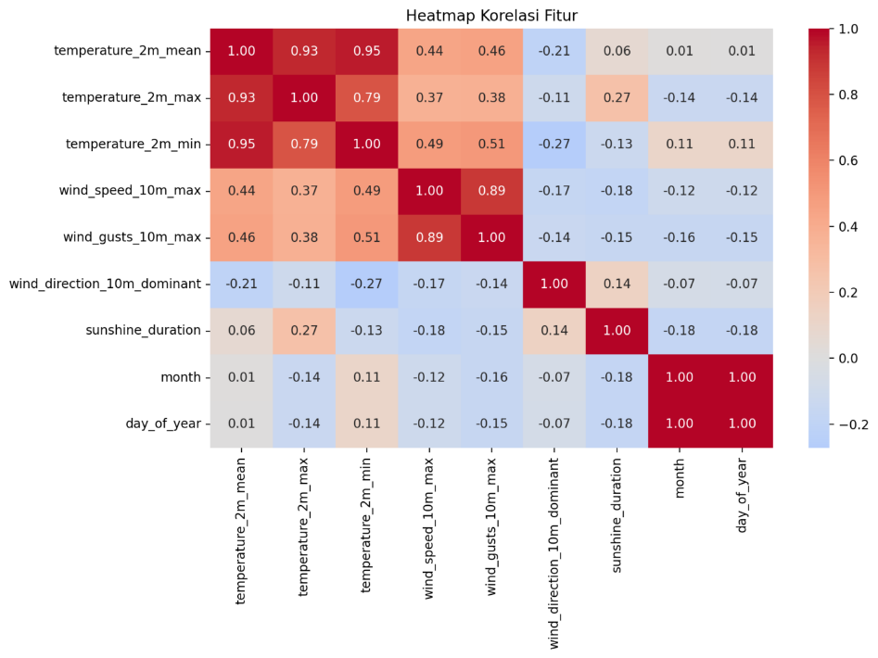
Tahap 14 - Menjelasakan Pra-Pemrosesan
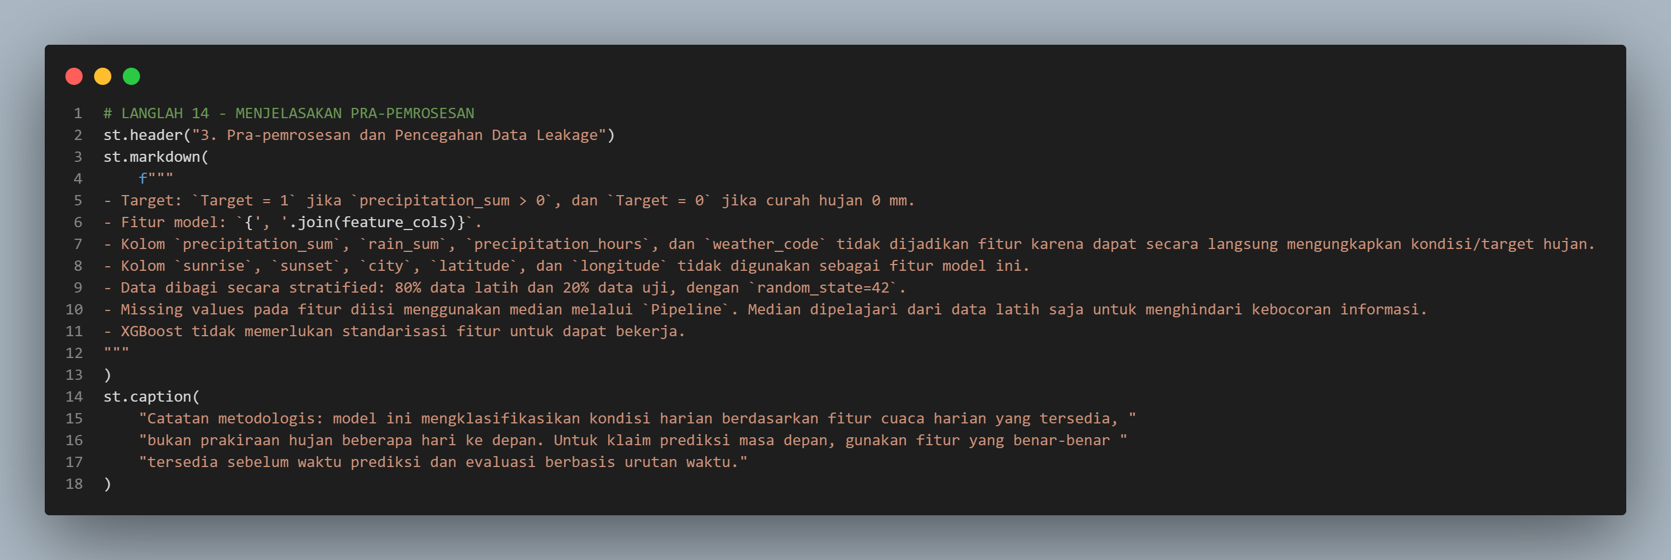
Tahap 15 - Menanpilkan Metrik Evaluasi
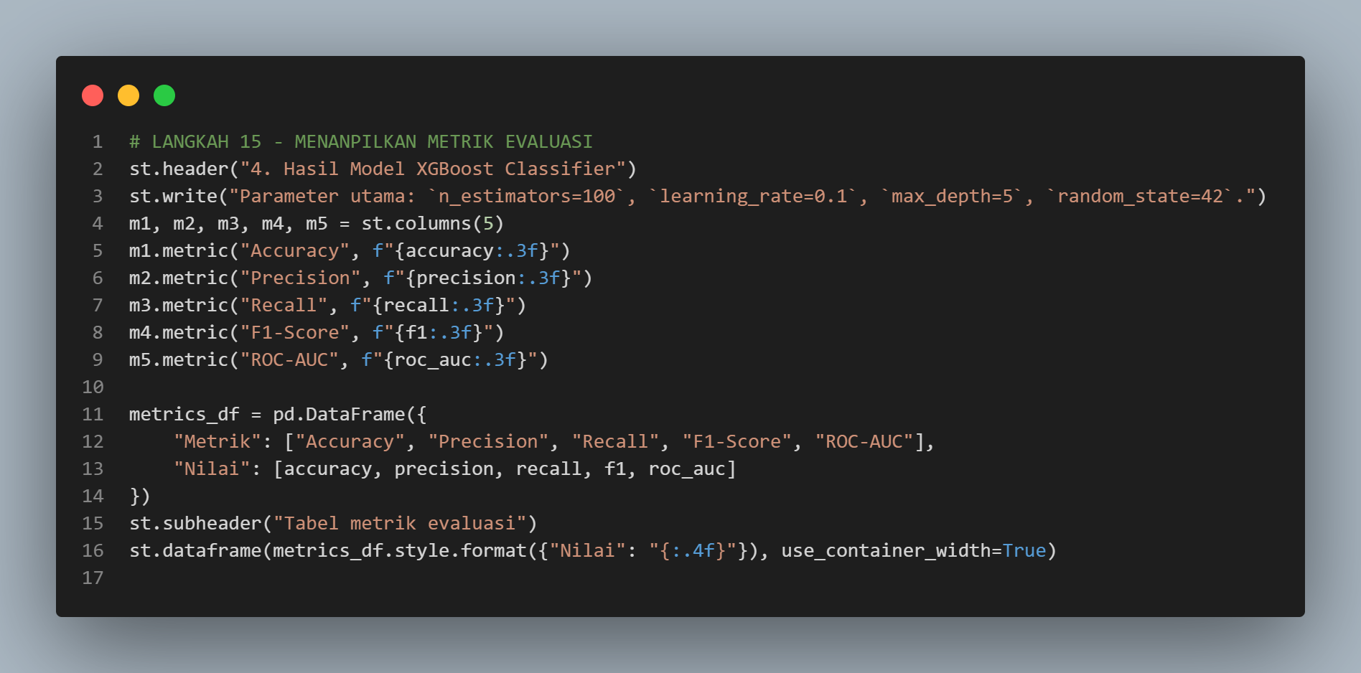

Tahap 16 - Confusion Matrix Dan Roc Curve
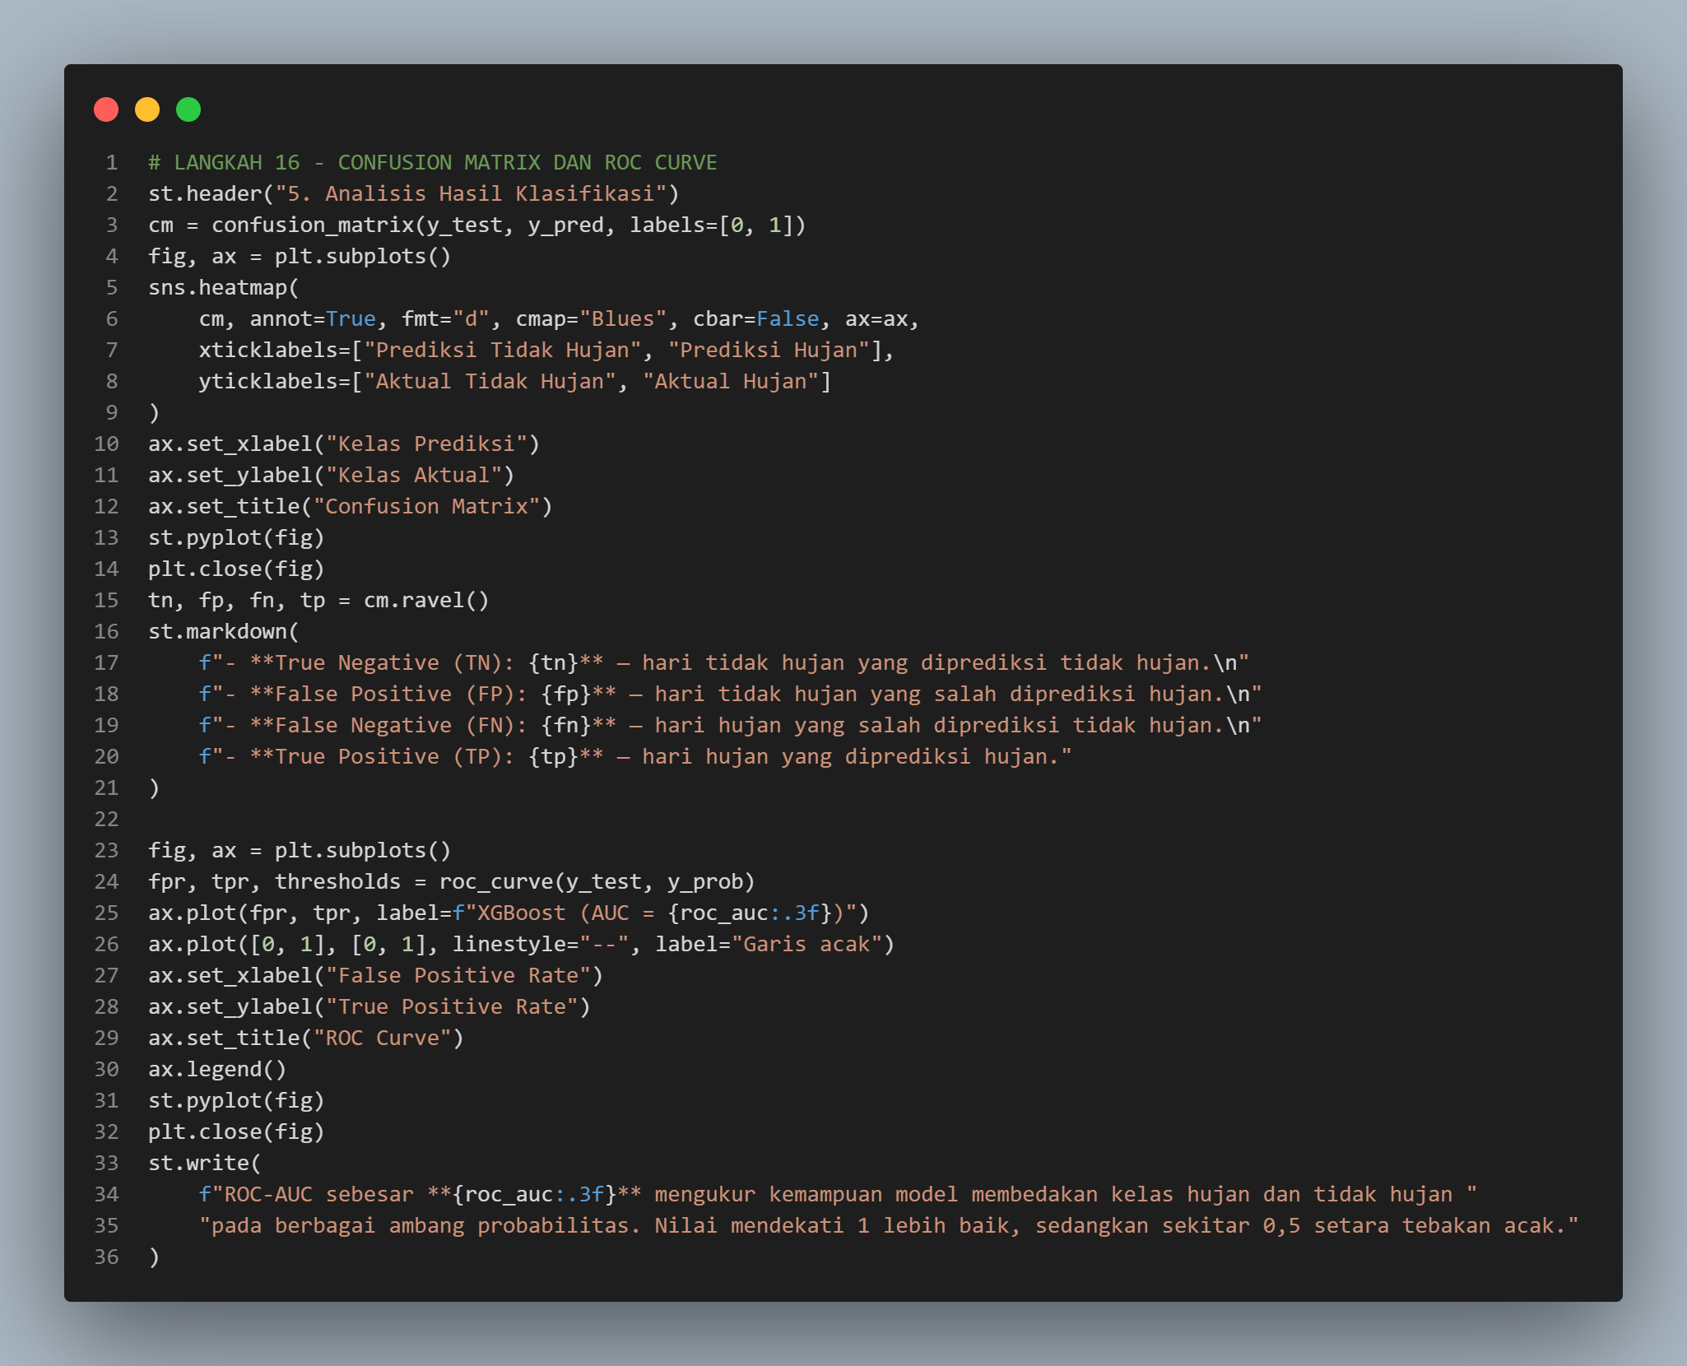
Berdasarkan hasil Confusion Matrix, model berhasil memprediksi 136 data tidak hujan dan 180 data hujan dengan benar. Sementara itu, terdapat 25 data tidak hujan yang salah diprediksi sebagai hujan dan 25 data hujan yang salah diprediksi sebagai tidak hujan. Hasil ini menunjukkan bahwa model XGBoost mampu mengklasifikasikan kondisi hujan dan tidak hujan dengan cukup baik, dengan total 316 prediksi yang benar dari 366 data pengujian. Hasil confusion matrix dapat dilihat pada gambar di bawah ini.
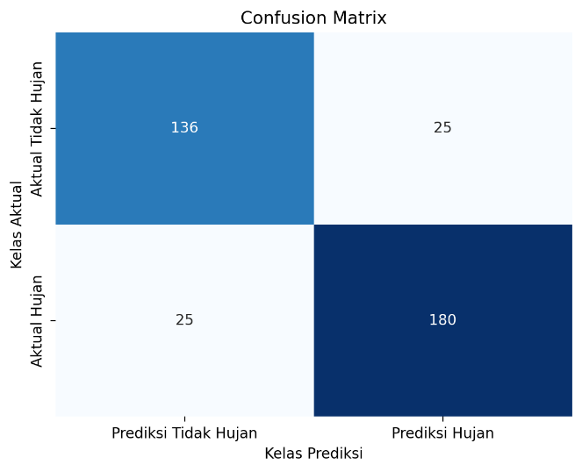
Berdasarkan grafik ROC Curve, model XGBoost memperoleh nilai AUC sebesar 0,947, yang menunjukkan kemampuan sangat baik dalam membedakan kelas hujan dan tidak hujan. Kurva biru yang berada jauh di atas garis acak menunjukkan bahwa model memiliki performa klasifikasi yang baik. Semakin mendekati sudut kiri atas, semakin baik kemampuan model dalam mendeteksi kelas positif dengan tingkat kesalahan prediksi yang rendah. Hasil ROC dapat dilihat pada gambar di bawah ini.
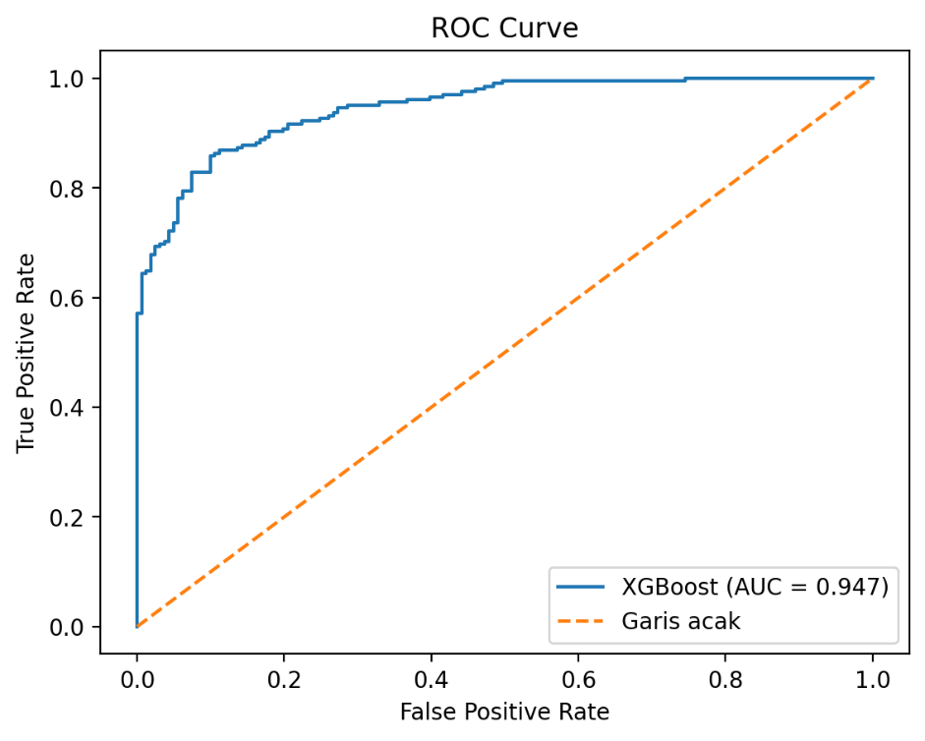
Tahap 17 - Feature Importance
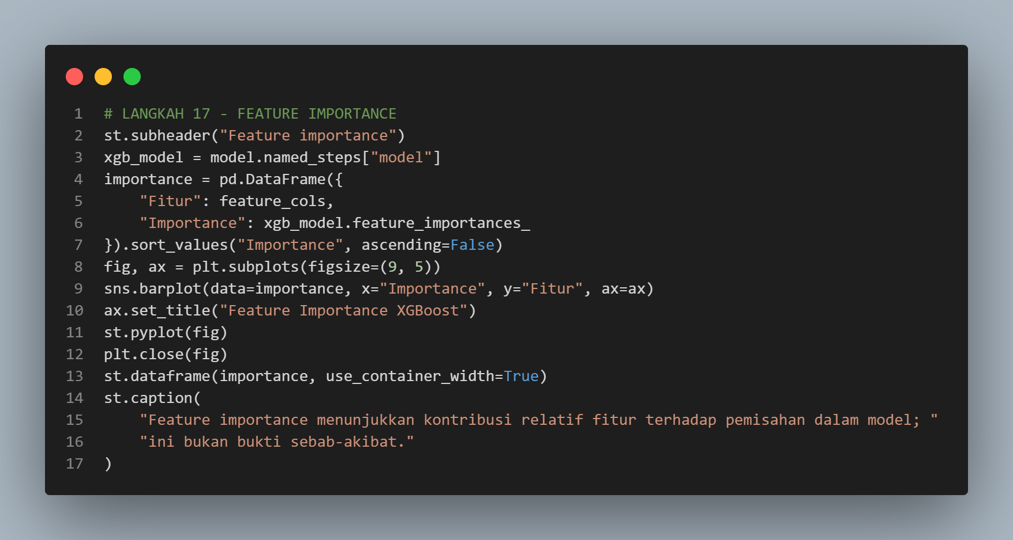

Berdasarkan grafik Feature Importance XGBoost, fitur yang paling berpengaruh dalam prediksi hujan adalah temperature_2m_min dengan nilai sekitar 0,38, diikuti temperature_2m_max dan sunshine_duration. Sementara itu, wind_speed_10m_max memiliki tingkat kepentingan paling rendah. Hasil ini menunjukkan bahwa suhu minimum menjadi faktor yang paling banyak digunakan model dalam proses klasifikasi hujan dan tidak hujan. Hasil grafik feature importance dapat dilihat pada gambar di bawah ini.
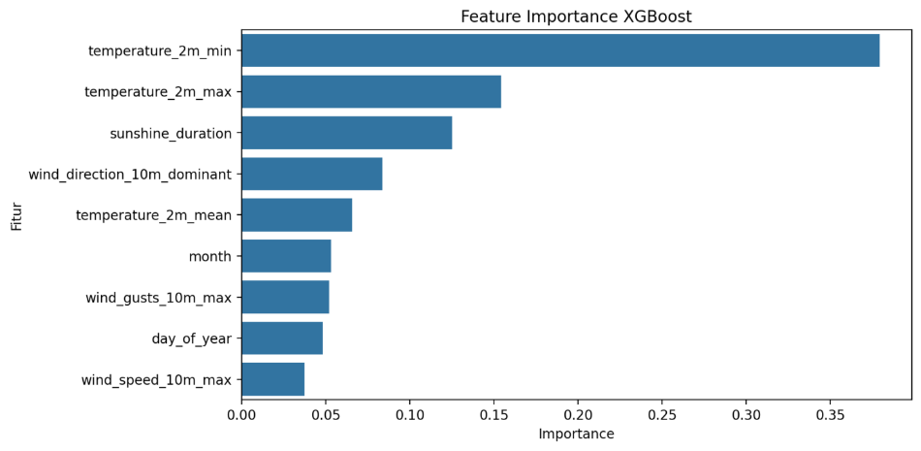
Tahap 18 - Laporan Klasifikasi Lengkap
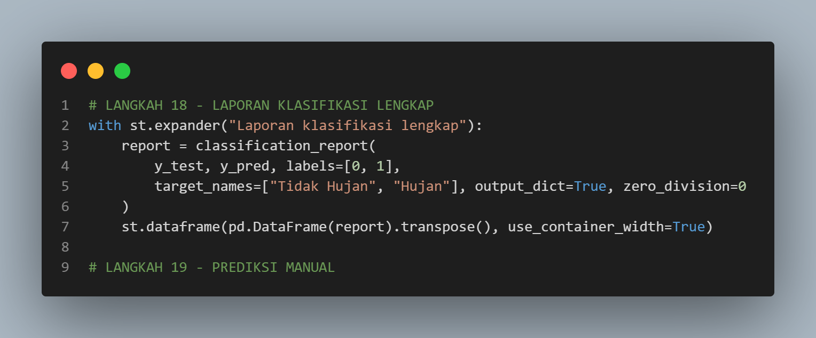
Tahap 19 - Prediksi Manual
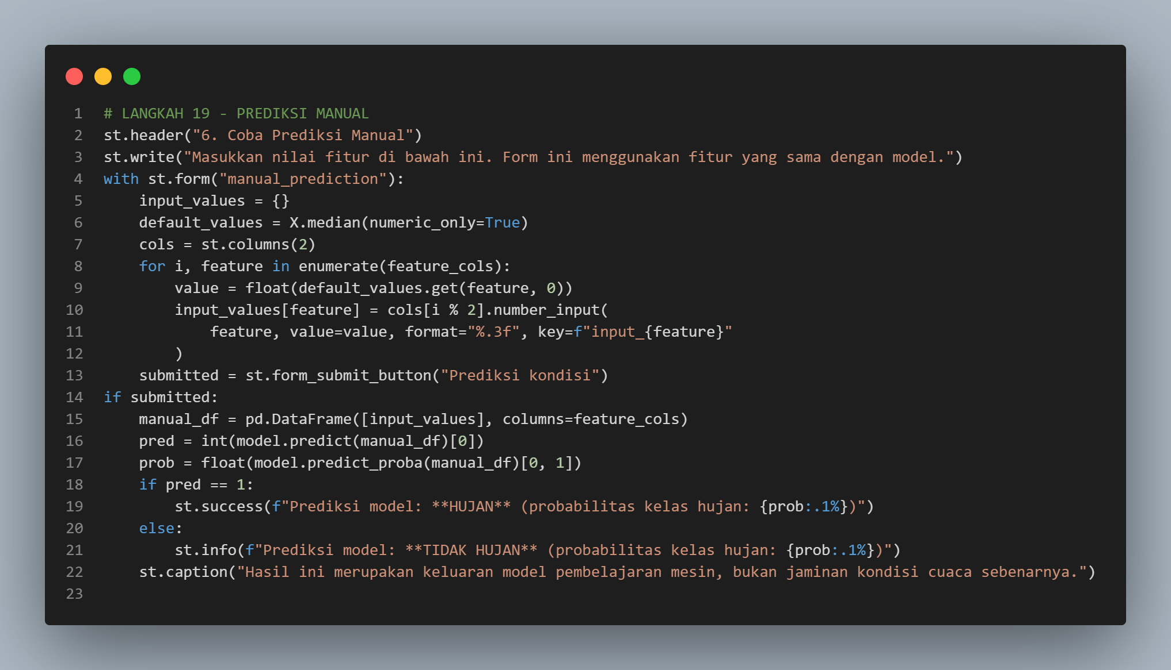
Tahap 20 - Kesimpulan Otomatis
